**МІНІСТЕРСТВО ОСВІТИ ТА НАУКИ УКРАЇНИ**

**НАЦІОНАЛЬНИЙ ТЕХНІЧНИЙ УНІВЕРСИТЕТ УКРАЇНИ**

**«КИЇВСЬКИЙ ПОЛІТЕХНІЧНИЙ ІНСТИТУТ»**

**ФАКУЛЬТЕТ ПРИКЛАДНОЇ МАТЕМАТИКИ**

**КАФЕДРА «СПЕЦІАЛІЗОВАНІ КОМП’ЮТЕРНІ СИСТЕМИ»**

Домашня контрольна робота №2

з дисципліни «Економіка та організація виробництва»

**Виконав:** Шамаєв Д.І. р.. КВ-81

м. Київ

2012

Варіант №2

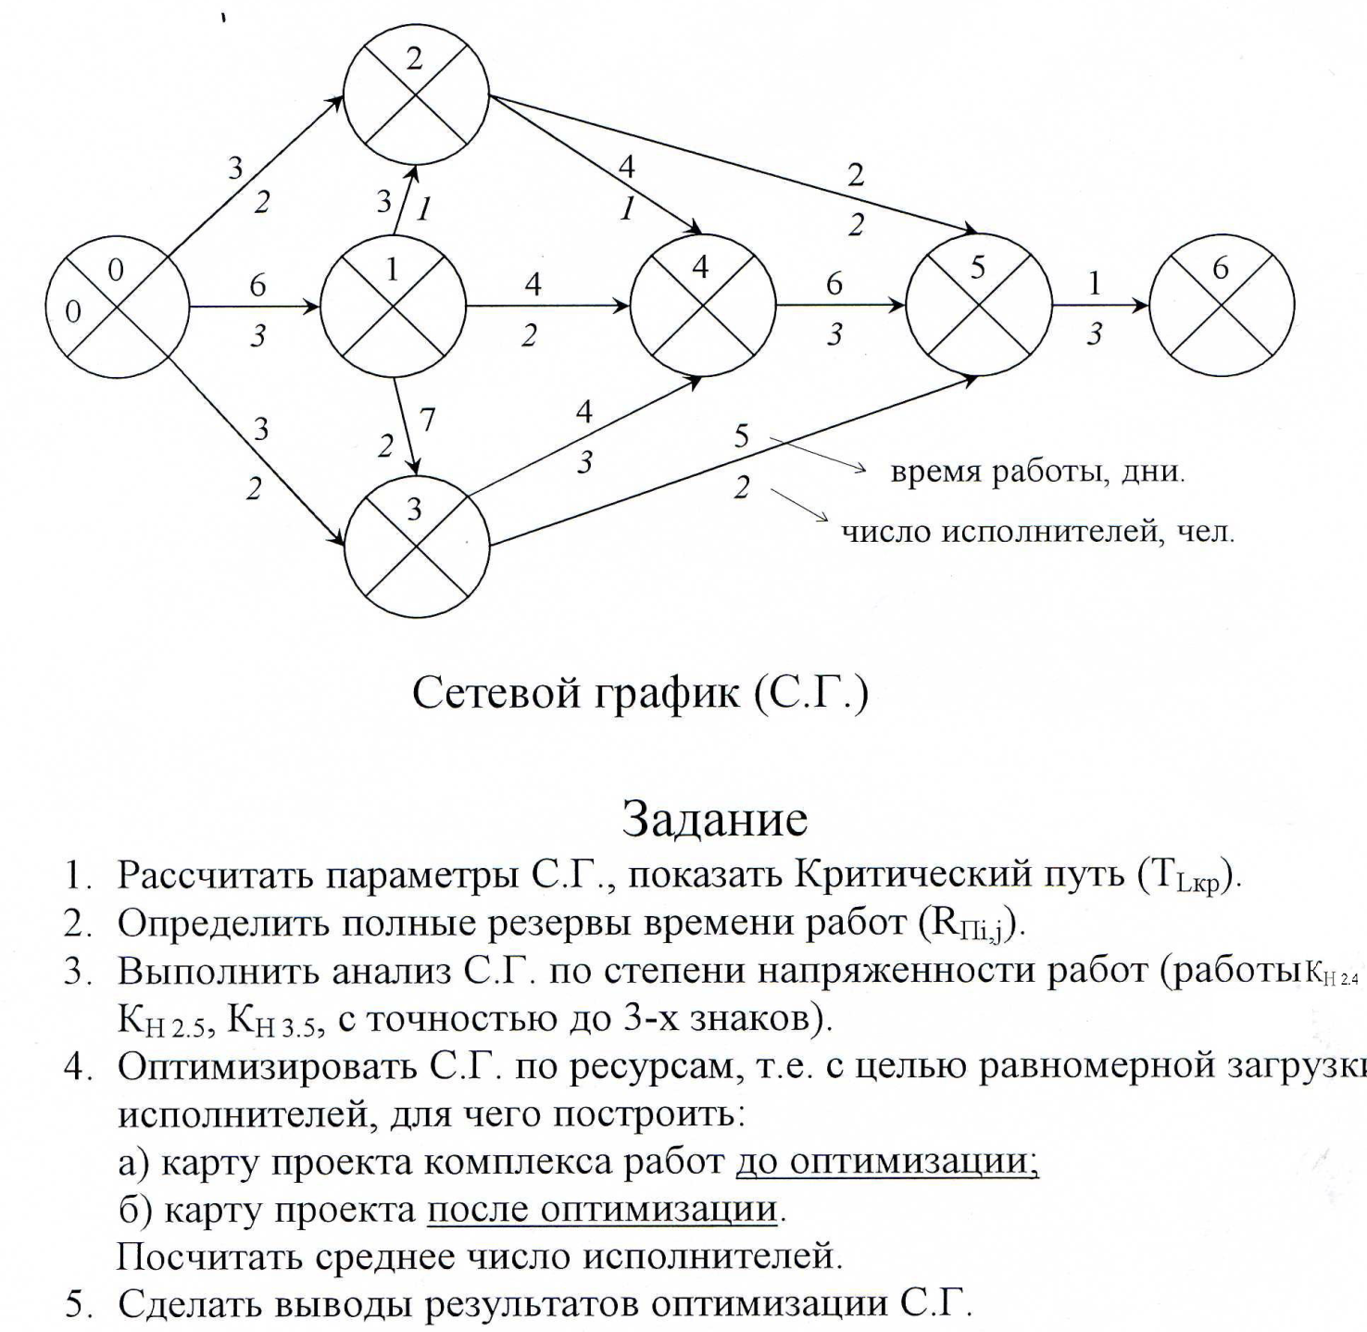

Розв’язок

1. С.Г. з розрахованими параметрами та виділеним критичним шляхом:

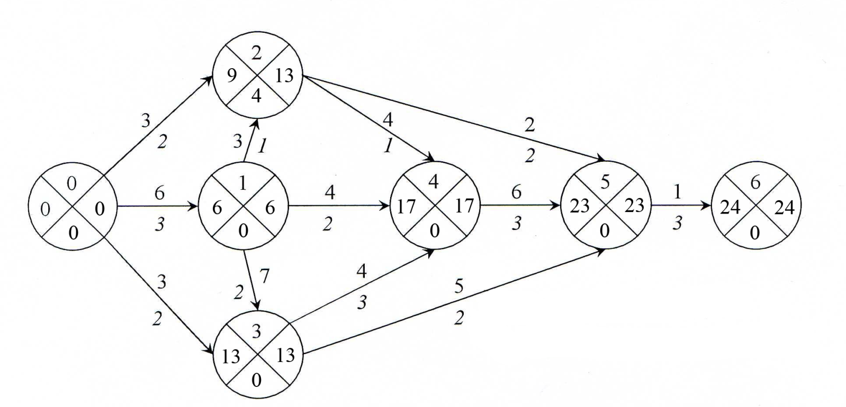

2. Визначимо повні резерви часу виконання робіт

, так як вони належать критичному шляхові.

3. Виконаємо аналіз С.Г. за допомогою визначення напруженості робіт

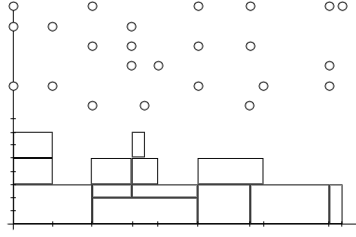4. Карта проекту до оптимізації

0 1 3 4 5 6

0 2 2

1 2 4 4

2 5 5

0 3 3 5 5

1 4 4

8

7

6 0,3 1,4

5

4 0,2 1,4 2,5 3,5

3

2 1,2 2,4

1 0,1 1,3 3,4 4,5 5,6

0

0 3 6 9 11 13 17 18 23 24

Карта проекту після оптимізації

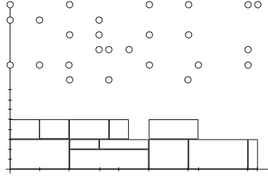

0 1 3 4 5 6

0 2 2

1 2 4 4

2 2 5 5

0 3 3 3 5 5

1 4 4

8

7

6

5

4 0,2 0,3 1,4 2,5 3,5

3

2 1,2 2,4

1 0,1 1,3 3,4 4,5 5,6

0

0 3 6 9 11 13 17 18 23 24

5. Висновки

За рахунок оптимізації вдалося зменшити необхідну кількість одночасно працюючих робітників з семи до п’яти чоловік